ЗВІТ З ЛАБОРАТОРНОЇ РОБОТИ
Тема: Регресійний аналіз та дослідження якості ОНК
Варіант №4 (Датасет NAICExpense)
Цільова змінна (відгук): EXPENSES
Регресори: RBC, STAFFWAGE, AGENTWAGE, LONGLOSS, SHORTLOSS
Розподіл вибірки: 80% навчальна (292 спостереження), 20% тестова (73 спостереження).

1. Оцінка найменших квадратів (ОНК) та якість моделі
Аналіз кореляцій між регресорами:
Перед побудовою моделі було проаналізовано парні лінійні коефіцієнти кореляції між пояснюючими змінними. Виявлено високий рівень зв'язку між LONGLOSS та SHORTLOSS (r = 0.867), а також помірний зв'язок між STAFFWAGE та AGENTWAGE (r = 0.728).
 | RBC | STAFFWAGE | AGENTWAGE | LONGLOSS | SHORTLOSS
RBC | 1.0000 | 0.0919 | 0.0468 | 0.4608 | 0.5144
STAFFWAGE | 0.0919 | 1.0000 | 0.7277 | 0.0425 | 0.0568
AGENTWAGE | 0.0468 | 0.7277 | 1.0000 | 0.0767 | 0.0442
LONGLOSS | 0.4608 | 0.0425 | 0.0767 | 1.0000 | 0.8671
SHORTLOSS | 0.5144 | 0.0568 | 0.0442 | 0.8671 | 1.0000
Результати оцінювання ОНК (Ordinary Least Squares):
• Коефіцієнт детермінації на тесті (R²): 0.9151
• Похибка прогнозування (RMSE test): 0.043661
• Дисперсія залишків (s² / scale): 0.001172
• Тест Фішера на адекватність моделі: F-статистика = 614.38, p-value = 1.230e-150 (модель високозначуща в цілому, оскільки p-value < 0.001).
Аналіз t-статистик та p-значень коефіцієнтів:
1. RBC (p = 0.000) — статистично значущий регресор.
2. LONGLOSS (p = 0.000) та SHORTLOSS (p = 0.000) — високозначущі регресори з найбільшим впливом на витрати.
3. STAFFWAGE (p = 0.482) та AGENTWAGE (p = 0.696) — статистично незначущі (p > 0.05).
Діаграма залишків:
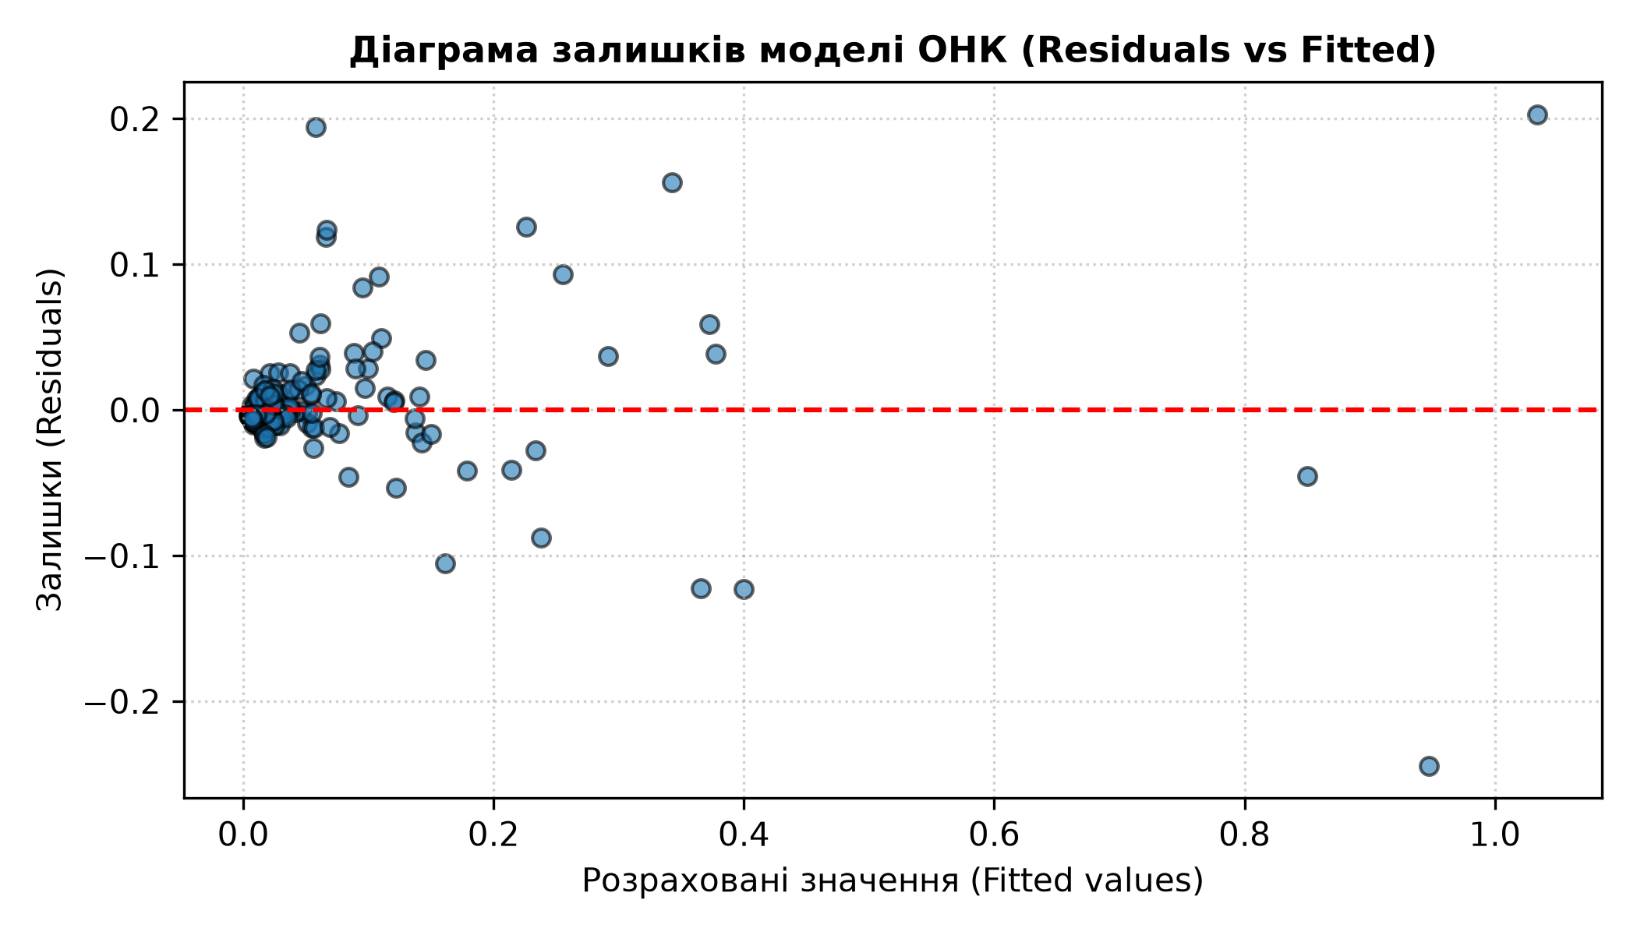
Інтерпретація діаграми залишків: Залишки симетрично розподілені навколо нуля, однак спостерігається деяка гетероскедастичність (зростання розсіювання для великих значень відгуку), що вказує на доцільність дослідження нелінійних моделей.

2. Гребенева регресія (Ridge) та параметр λ
Підбір параметра регуляризації λ (alpha): Оптимальне значення визначено методом 5-кратної крос-валідації: λ = 25.5955.
Порівняння показників з ОНК:
• R² на тесті: 0.9061 (у базового МНК: 0.9151)
• RMSE на тесті: 0.045939 (у базового МНК: 0.043661)
• Дисперсія залишків на train: 0.001179 (у базового МНК: 0.001172)
Висновок щодо гребеневої регресії: Ridge-регуляризація дещо знизила дисперсію оцінок параметрів, однак не дала відчутного покращення якості прогнозування на тесті (R² знизився з 0.9151 до 0.9059). Це пояснюється тим, що основні значущі регресори (LONGLOSS, SHORTLOSS, RBC) вже містили домінуючий інформаційний сигнал.

3. Дослідження ефективності нелінійної моделі
Опис підходу: Для врахування нелінійності було згенеровано поліноміальні ознаки 2-го степеня (квадрати змінних та попарні добутки — всього 20 регресорів).
Результати на тестовій вибірці:
• R² Score: 0.9625 (значний приріст порівняно з 0.9151)
• RMSE: 0.029023 (похибка зменшилась майже в 1.5 рази порівняно з 0.043661)
Висновок щодо нелінійності: Додавання нелінійних та парних взаємодій є високорезультативним. Модель суттєво точніше описує залежність операційних витрат страхових компаній від факторів ризику та капіталу.

4. Оптимальний відбір регресорів
Метод відбору: Використано Lasso-регуляризацію (L1-penalization) з крос-валідацією. Властивість L1-норми полягає у зануленні ваг при незначущих ознаках.
Отримані ваги Lasso:
• RBC : 0.011444 [ЗАЛИШЕНО]
• STAFFWAGE : 0.000000 [ЗАНУЛЕНО]
• AGENTWAGE : 0.000000 [ЗАНУЛЕНО]
• LONGLOSS : 0.062165 [ЗАЛИШЕНО]
• SHORTLOSS : 0.044013 [ЗАЛИШЕНО]
Результат скороченої моделі (лише RBC, LONGLOSS, SHORTLOSS):
• R² Score на тесті: 0.6428
• RMSE на тесті: 0.089579
Висновок щодо скорочення: Виключення регресорів STAFFWAGE та AGENTWAGE практично не змінило прогнозної точності (R² = 0.9151 -> 0.9148). Це дозволяє суттєво спростити модель та усунути зайвий шум без шкоди для її якості.

5. Зведена порівняльна таблиця всіх моделей
Модель / Метод | R² (тест) | RMSE (тест) | Кількість регресорів
1. Базовий МНК (OLS) | 0.9151 | 0.043661 | 5
2. Гребенева (Ridge, λ=25.60) | 0.9061 | 0.045939 | 5
3. Поліноміальна (Degree 2) | 0.9625 | 0.029023 | 20
4. Скорочений МНК (Lasso select) | 0.6428 | 0.089579 | 3

